Государственное бюджетное дошкольное образовательное учреждение детский сад №69 общеразвивающего вида с приоритетным осуществлением деятельности по физическому развитию детей
Красносельского района Санкт-Петербурга

Итоговое интегрированное занятие
с использованием здоровьесберегающих технологий в подготовительной группе №7
«Где спряталось Здоровье?»

Подготовила и провела
воспитатель:
Тронь Л.П.

Санкт-Петербург 2023
Цель: Закрепить о обобщить полученные знания
Задачи:
Познавательное развитие: развивать познавательный интерес, память, мышление, речь, умение рассуждать, делать умозаключение;
Закреплять знания о свойствах воздуха и воды с опорой на исследовательские действия;
Речевое развитие: развивать связную речь, память, наблюдательность, любознательность, внимание, мышление, творческое воображение, умение обобщать, продолжать закреплять умение детей читать короткие слова;
Социально-коммуникативное развитие: закрепить умения рассуждать, делать умозаключение; закрепить знания у детей о здоровом образе жизни
Воспитательные:
Воспитывать дружеские отношения и умение работать в коллективе.
Интеграция образовательных областей:
• «Социально-коммуникативное развитие»,
• «Познавательное развитие»,
• «Физическое развитие»,
• «Речевое развитие»,

Методы и приемы: словесный, наглядный, практический.
Здоровьесберегающие технологии: игротерапия, нейрогимнастика.
Рассказ легенды, создание проблемной ситуации, беседы, философские рассуждения, словесная игра.
Демонстрация презентации «В Цирке»
Экспериментирование с детьми, рефлексия
Материалы и оборудование:
Геометрические фигуры (треугольники), конверты с буквами(подсказки)
Карта с природными зонами, фигуры животных.
-ёмкости с водой, капсулы от киндер-сюрприза, коктейльные трубочки, фонарики, диски.
-проектор, компьютер, презентация с заданиями. Экран.
- Цилиндр

Ход НОД.
1. Организационный момент
В.: - Ребята, сегодня к нам пришли гости, давайте с ними поздороваемся.
А знаете, ребята, мы ведь не просто поздоровались, сказали, «здравствуйте», это значит – мы здоровья пожелали.
- Здравствуйте! – мы сказали человеку.
- Здравствуй! – улыбнется он в ответ.
И, наверное, не пойдет в аптеку,
А здоровым будет много лет.
- А давайте улыбнемся мы друг другу и нашим гостям.
- Сегодня я хочу рассказать вам старинную легенду. (Присаживаются на стулья возле экрана)

«Давным - давно на горе Олимп жили боги (слайд)
Стало им скучно, и решили они создать человека. Стали решать, каким должен быть человек. Один из богов сказал: «Человек должен быть сильным».
Другой сказал: «Человек должен быть здоровым».
Третий сказал: «Человек должен быть умным».
Но один бог сказал так: «Если все это будет у человека, он будет подобен нам». И решили боги спрятать главное, что есть у человека - здоровье. Стали думать – решать, куда бы его спрятать? Одни предлагали спрятать здоровье глубоко в синее море, другие высоко в горы. А один из богов предложил спрятать здоровье….
В.: -Ребята, а вам интересно, куда спрятали здоровье боги? (Ответы детей) А куда предложил спрятать здоровье один из богов мы узнаем, если выполним все задания.
За каждое задание мы получим подсказку, которая нам поможет ответить на вопрос в конце нашего занятия.
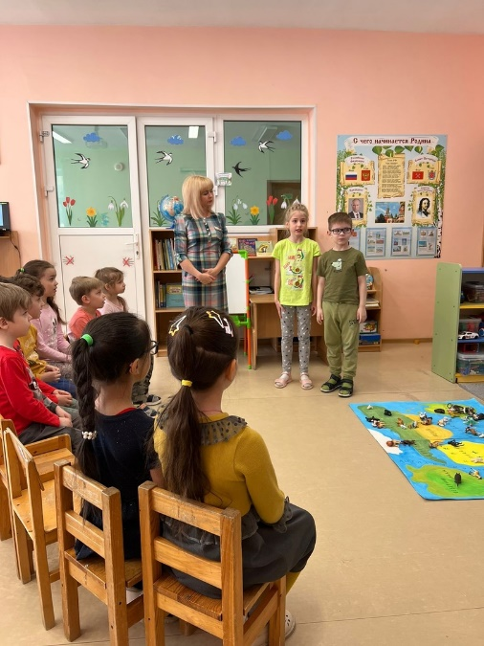
2. Игротерапия. На полу карта с природными зонами и частями света. (Арктика, Антарктика, Тундра, Лес, Степь, Африка, Австралия)
Задание: расположить животных по своему месту обитанию.
В.: Ребята, разве правильно что животные оказались в одном месте? Здесь есть ошибки? Мне кажется, здесь произошло бедствие. Какие вы знаете природные бедствия? (назвали). А как вы думаете, почему мне кажется, что здесь что-то не так? Что произошло?
Д.: Все животные перепутались.
(Дети расселяют всех животных по местам обитания
В: Обезьянка благодарит, что оказалась в Африке и дарит вам подсказку

3. Экспериментирование.
Нас встречает профессор Чудаков.
П.: -Здравствуйте ребята! Я очень рад видеть вас в своей лаборатории.
Отгадайте загадку.
Дождь прошел. Раздвинув тучи,
К нам пробился солнца лучик.
И буквально на глазах
Мост возник на небесах.
Разноцветная дуга -
Это в небе… (Радуга)
П.: Ребята, а хотите, чтобы радуга появилась сейчас у нас здесь прямо в группе, да ещё и весной, ведь мы наблюдаем её только летом, когда тепло. Для этого нам понадобится обычный компьютерный диск и фонарик. Будем направлять на диск свет от фонарика, и приставлять диск к белому листу. (Профессор показывает сам, а после ребята выполняют эксперимент)
П.: - А теперь задание на смекалку. Перед вами ёмкости с водой. В воде капсулы с подсказкой. Как с помощью этих предметов (камешков и трубочек), не касаясь капсулы руками извлечь её из ёмкости?
(В воду кинуть камешков столько, чтобы вода оказалась на уровне отверстия. Затем, с помощью трубочек подуть на капсулу и загнать её в отверстие. Капсула выпадет.)
Дети сами проводят эксперимент.
П.: Молодцы ребята, справились с заданием, желаю вам дальнейших успехов. До свидания.

Физминутка с использованием кинезиологии. Нейротерапия.
В.: - Ребята пришло время отдохнуть. Встаньте в круг.
1.Возьмитесь правой рукой за левое ухо, а левой рукой – за правое.
2. Левой рукой возьмитесь за кончик носа, а правой рукой за левое ухо. Одновременно отпустите ухо и нос, хлопните в ладоши. Поменяйте положение рук с точностью до наоборот.
3. Дотроньтесь правой рукой до левого плеча соседа.
4.Возьмите своего товарища правой рукой за левую руку.
5. Дотянитесь правым локтем до левой коленки. И левым локтем до правой коленки.

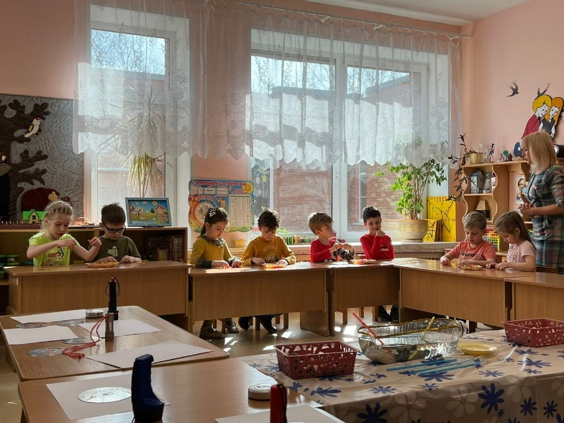
4. Математика
Воспитатель загадывает загадку.
В.: Присмотрись, стоит ведро -
Сверху крышка, снизу дно.
Два кружка соединили
И фигуру получили.
Как же тело называть?
Надо быстро отгадать. (Цилиндр).
Ребята, посмотрите, какие фигуры лежат на партах?
Д.: -Треугольники.
В.: -А из треугольников можно сделать другие геометрические фигуры? Хотите попробовать? Тогда присаживайтесь за парты.
-Соедините 2 треугольника. Что получилось? (Квадрат)
-А теперь возьмите 4 треугольника. Какая фигура у вас получилась? (прямоугольник)
- А теперь из 9 треугольников сделайте большой треугольник.
В.: Молодцы, справились с заданием! А где же может прятаться подсказка? (В цилиндре, дети сами достают подсказку)

В.: А кто же носит цилиндр? (Фокусник) Он приглашает нас на арену цирка. Внимание на экран! На экране показ презентации с заданиями. В конце презентации коробка, а в ней последняя подсказка.

Обучение грамоте.
Ребята открывают все конверты с подсказками – буквами. Из букв на магнитной доске составляют слово «ЧЕЛОВЕК»
В.: -Сколько слогов в слове человек? (3 слога, определяем хлопками)
Назовите ударную букву в слове «человек», ударный слог? Поставьте ударение.
Какие звуки мы называем гласными? А какие согласными? Назовите и обозначьте фишкой соответствующего цвета звуки в слове «человек»
Ч-согласный, мягкий.
Е-гласный
Л-согласный твёрдый
О- гласный
В- согласный мягкий
Е-гласный
К-согласный твёрдый.

Итог занятия.
В: Ребята, давайте вернемся к началу занятия, где я вам рассказала легенду. (Слайд)
На какой вопрос мы должны были найти ответ?
Д: где спряталось здоровье?
- Теперь вы можете ответить на этот вопрос? Ответы детей
- Где же прячется здоровье?
Д: Здоровье спрятано и во мне, и в тебе, и в каждом из вас. (Здоровье спрятано в человеке).
- Бог хотел предложить спрятать здоровье в самого человека.
Так и живет человек с давних пор, пытаясь найти свое здоровье.
-Ребята, а как вы думаете, что надо делать, чтобы сохранить своё здоровье?

Рефлексия Вы такие молодцы Я желаю вам здоровья, если человек улыбается, он здоров. (Сделать улыбку) Частичка здоровья -наша улыбка. Передавайте улыбку и улыбнитесь друг другу.

